PEDIDO DE PROVIDÊNCIAS Nº 3385/2024
Recolhimento de galhos no passeio público da Rua Tapes, em frente ao nº 565, no Bairro Ideal.
Solicita-se, após os trâmites regimentais, que seja enviada cópia da presente proposição ao Poder Executivo, para que realize a seguinte providência:

Recolhimento de galhos no passeio público da Rua Tapes, em frente ao nº 565, no Bairro Ideal.

Novo Hamburgo, 26 de agosto de 2024.
Vereadora Lourdes Valim

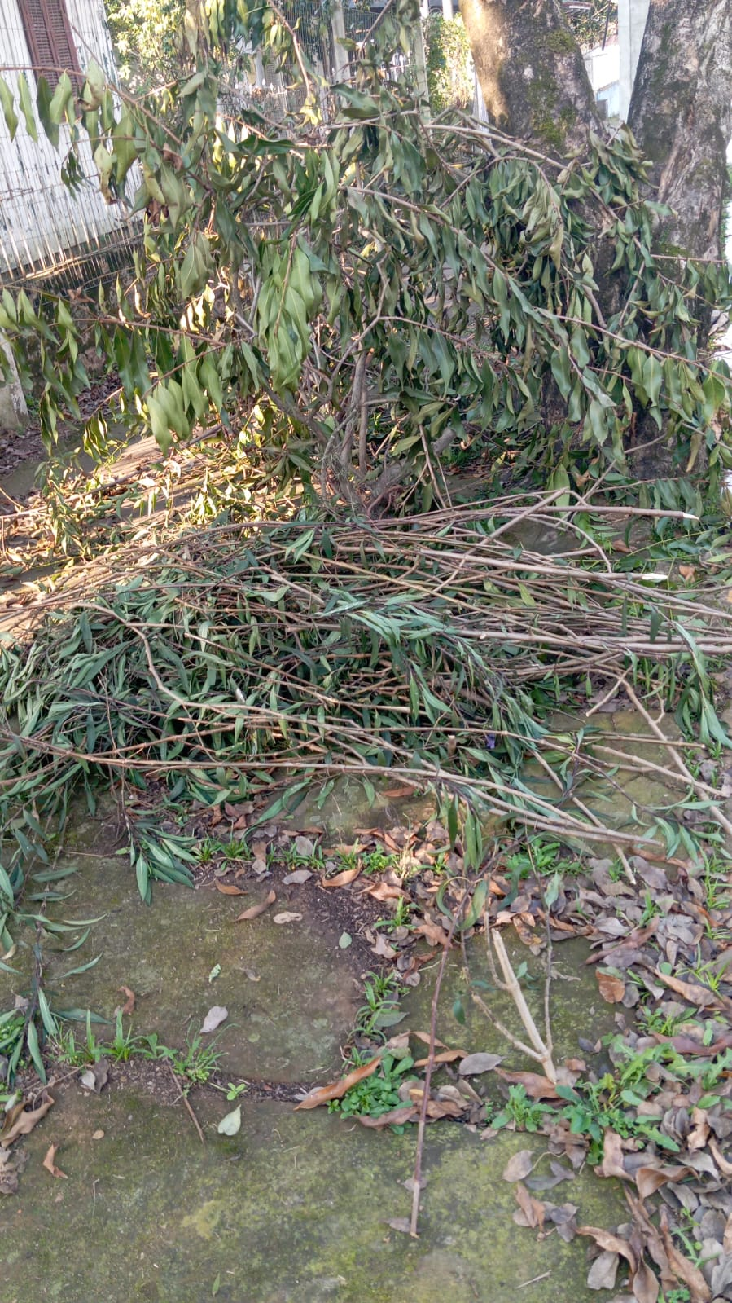

Obs.: Redação conforme original da autora.
/PS

